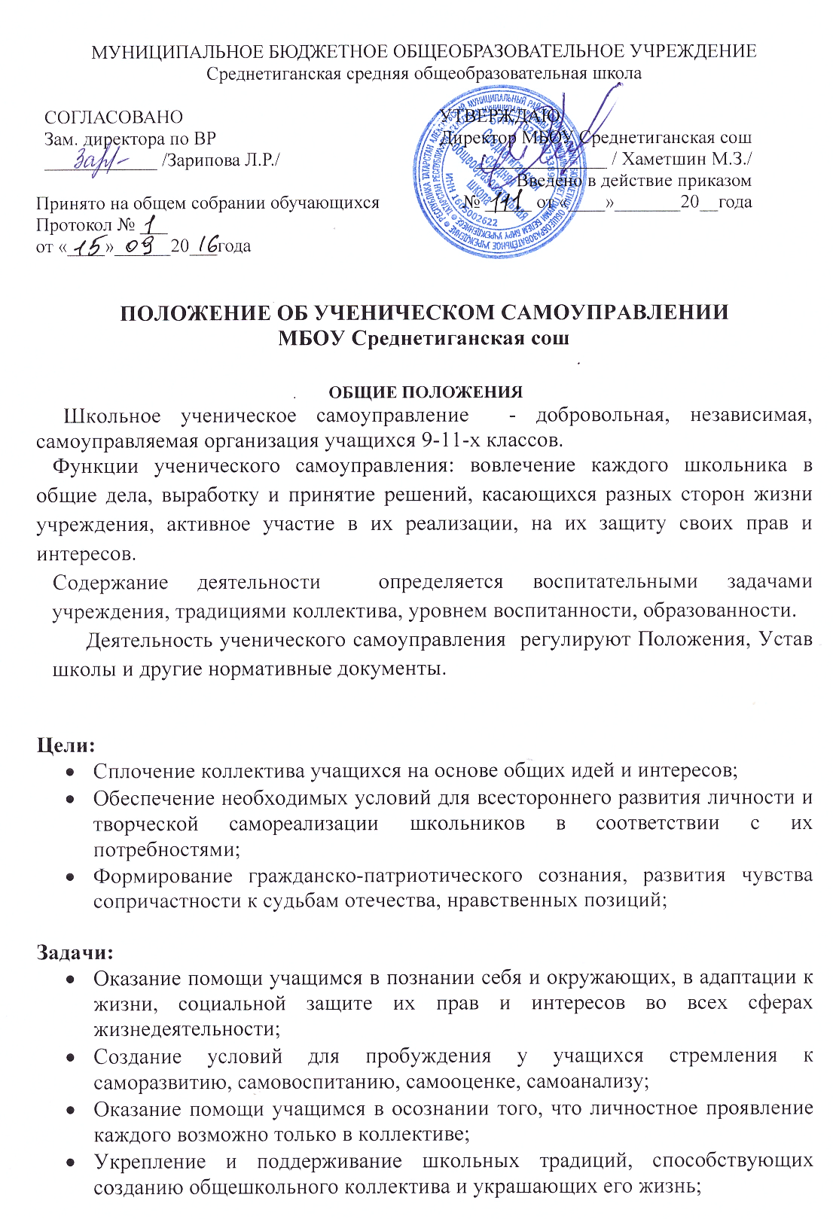

Совершенствование работы школьного самоуправления.

Условия членства в органы ученического самоуправления
- Членом ученического самоуправления может стать любой учащийся школы с 9-11кл.
- В органы ученического самоуправления ученики выбираются классом в начале учебного года на один год (9-11 класс)
- Президент выбирается из числа учашихся 9-10 кл. на 2 года путем открытого голосования

- Членами ученического самоуправления не могут быть учащиеся, не подчиняющиеся Уставу школы, не выполняющие правила поведения.
- Члены ученического самоуправления за систематическое непосещение заседаний и невыполнение возложенных на них обязанностей общим голосованием могут быть исключены из ученического самоуправления

Права и обязанности членов ученического самоуправления

Члены организации имеют право:
- участвовать во всех проводимых акциях и мероприятиях;
- обсуждать любой вопрос, касающийся прав и обязанностей лично каждого;
- вносить предложения по улучшению работы детской организации и добиваться их реализации;
- привлекать к организационной деятельности других школьников разных возрастных групп;
- реализовывать свой творческий потенциал.

Член организации обязан:
- Соблюдать данный устав и выполнять решения организации;
- Активно участвовать в работе организации, уважать мнение коллектива и его традиции;
- Уважать права и считаться с интересами других членов организации;
- Достойно представлять свою школу на любом уровне.

Высший орган ученического самоуправления
- Высшим органом ученического самоуправления является собрание. Собрание проводится 2 раза в год (сентябрь, май)
- Заседание ученического самоуправления проводится 1раз в месяц и по мере необходимости.
- Отчет происходит 1 раз в год
Структура ученического самоуправления
- школьное ученическое самоуправление представляет собой двухступенчатую структуру:
-самоуправление класса
- самоуправление школы

Члены ученического самоуправления работают руководителями министерств по различным направлениям, таким как:
- Министерство «Образование»
- Министерство «Культура»
- Министерство «Информация и печать»
- Министерство «Спорт и здоровье »
- Министерство «Экология»
- Министерство «Внутренних дел»
- Министерство «Милосердие»
- Министерство «Труд и чистота»

Права и обязанности президента
- осуществляет контроль за работой отделов ученического самоуправления,
- осуществляет контроль за соблюдением общественного порядка в школе
- председательствует на заседаниях
Ликвидация и реорганизация ученического самоуправления
Ликвидация и реорганизация ученического самоуправления осуществляется по решению общего собрания. Если за него проголосовало 2/3 присутствующих

